### 1.1.1登录功能

输入工号与密码，选择自己的身份，后台会从数据库中匹配到对应的对象，读取职位进入到各自的工作页面。如果密码输入错误或无此用户，则会在登录页面返回“用户名或密码错误，请重新登录”的信息。



图1-1 登录界面

进入医生的工作页面，默认显示新患者的登记页面，如图1-2所示。医生再此记录患者的姓名，年龄，联系方式，性别，症状，医保信息，判断患者是否需要住院。并对症下药，写下临时医嘱与长期医嘱。

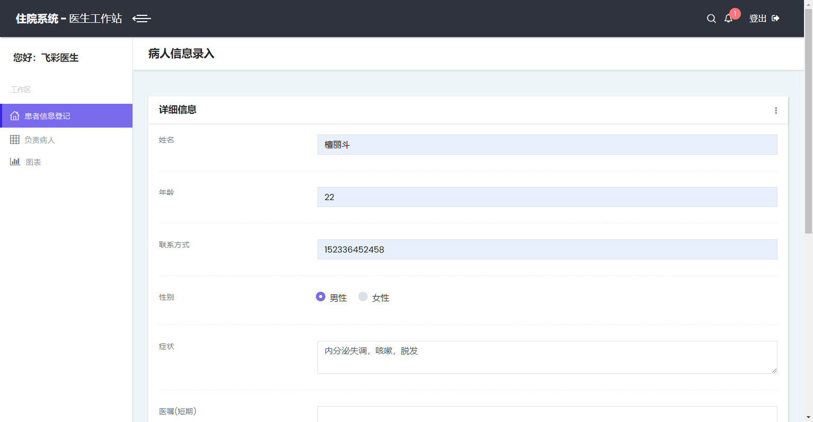

图1-2 患者登记界面

### 1.1.2患者信息登记功能

医生在侧边栏选择“医嘱编写”则进入编写医嘱的页面，此处显示对当前登录的医生负责的患者的信息（如图1-3所示）且具备搜索功能，在Search框内输入需要寻找的内容，若想搜索不同列则搜索词条间用空格隔开即可。医生可对患者信息进行查看、修改医嘱（如图1-4所示），医嘱具备续写与修改的功能。提交同时会将此医嘱修改的时间一并记录。

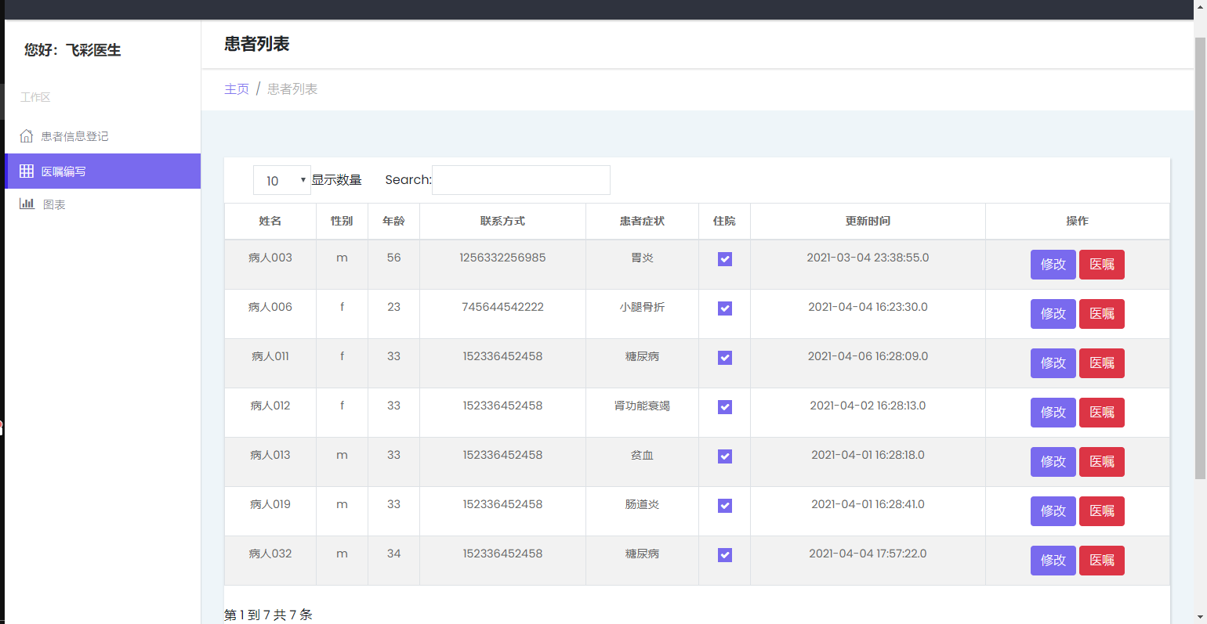

图1-3 医生对应的患者信息界面

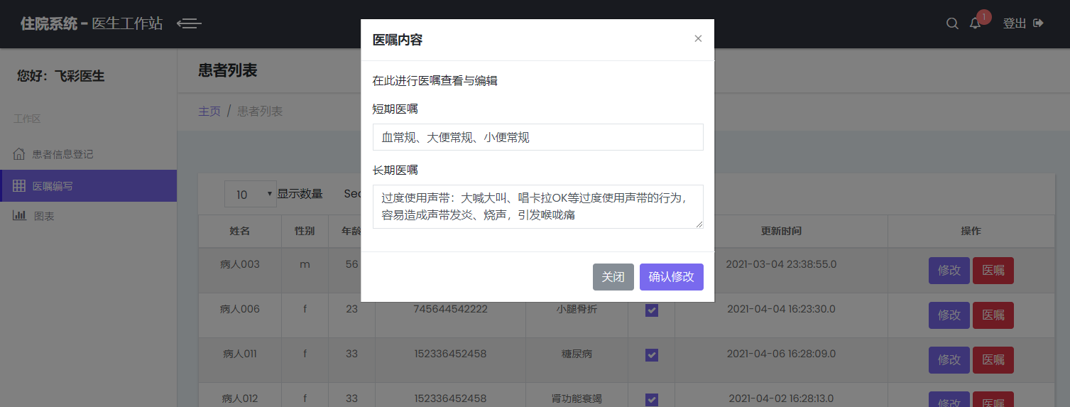

图1-4 医嘱编辑界面

### 1.1.3医嘱编写

护士进入护士的工作页面，系统判断护士的职位，仅有职位为“护士长”的用户界面会在侧边栏显示护士长排班、药品管理、自定义病房的选项卡（如图1-5所示）。界面右侧展示被医生判定为需要住院的患者信息，护士点击“安排床位”按钮为这些病人安排床位。安排床位界面则展示病床的信息、所属住院楼、所属病房的信息，并且同样具备搜索功能（如图1-6所示）。

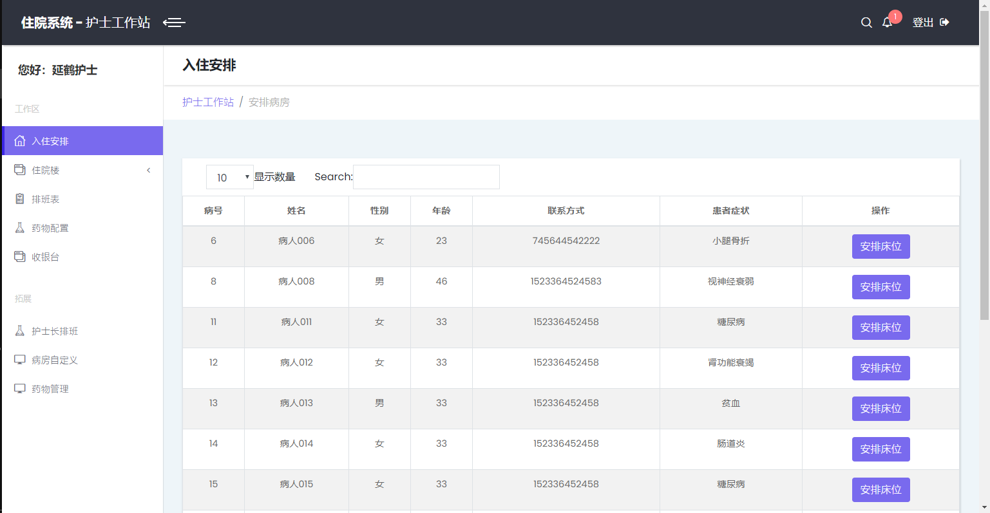

图1-5 住院患者信息界面

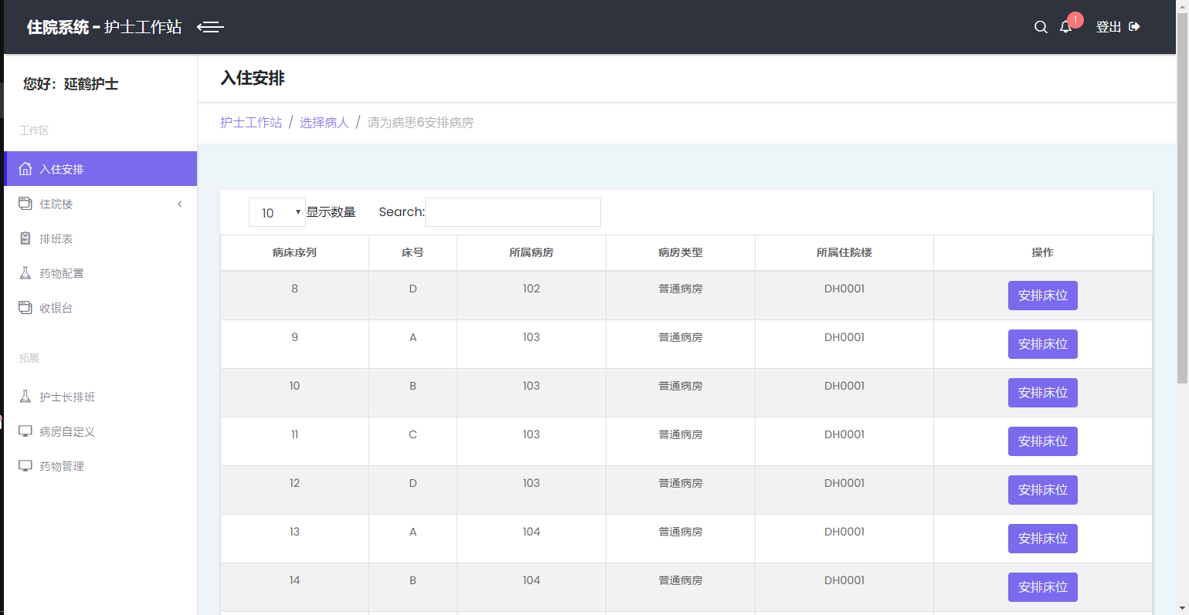

图1-6 选择病床界面

### 1.1.4住院病人管理功能

是护士点击住院楼选项卡后，下方会弹出由所有住院楼构成的几个子选项，点击后会显示住院楼内的所有信息，包括楼层、病房、病房内住院患者的信息，上方可进行楼层的选择。护士可对患者进行信息查看、病房转移、配药表查看三项操作（如图1-7所示）。

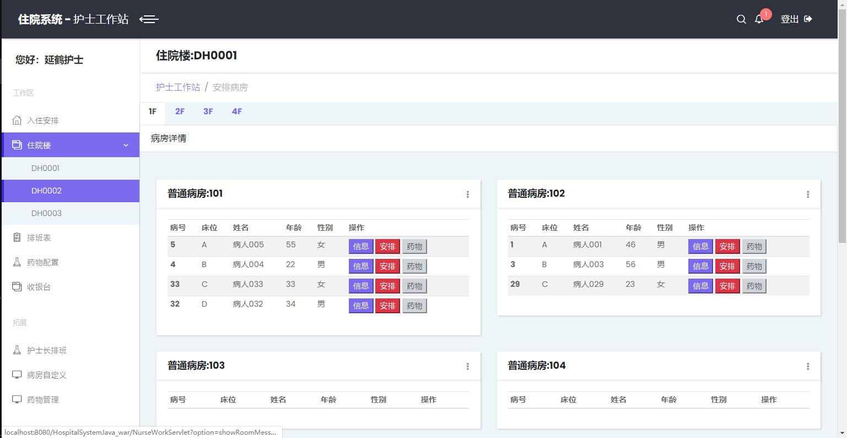

图1-7 住院楼信息界面

护士点击“信息”按钮后进入此页面，会显示负责所选病人的医生们发布的医嘱、职位以及联系方式。护士可以根据医嘱为患者配药或制定护理方案。

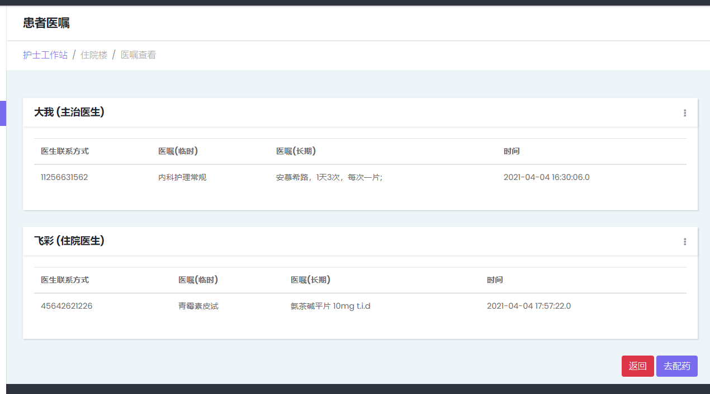

图1-1 住院患者医嘱信息界面

护士点击“安排”按钮后，进入图1-9所示页面，可重新为患者安排床位，在重新安排床位后，原本患者占用的床位将被解除占用，可重新被分配给其他患者。

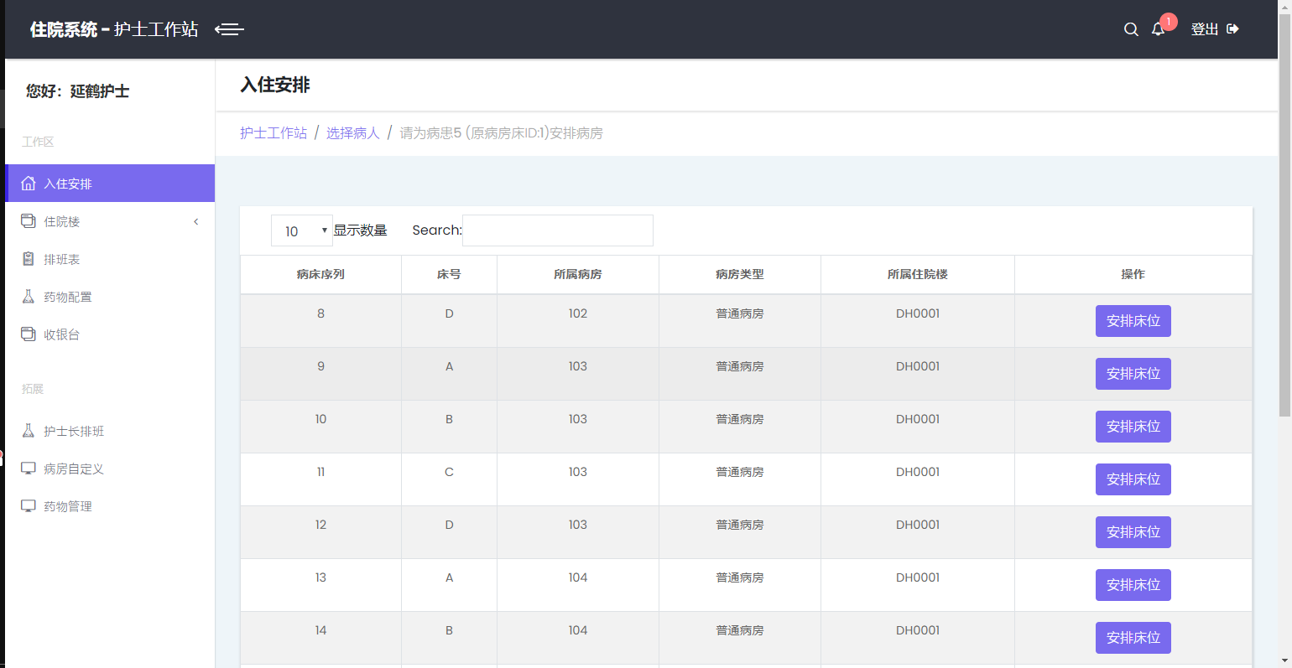

图1-9 床位分配界面

护士点击“药物”按钮后，进入图1-10所示页面，此页可查看护士为不同病人配置的药物、数量、配置时间。

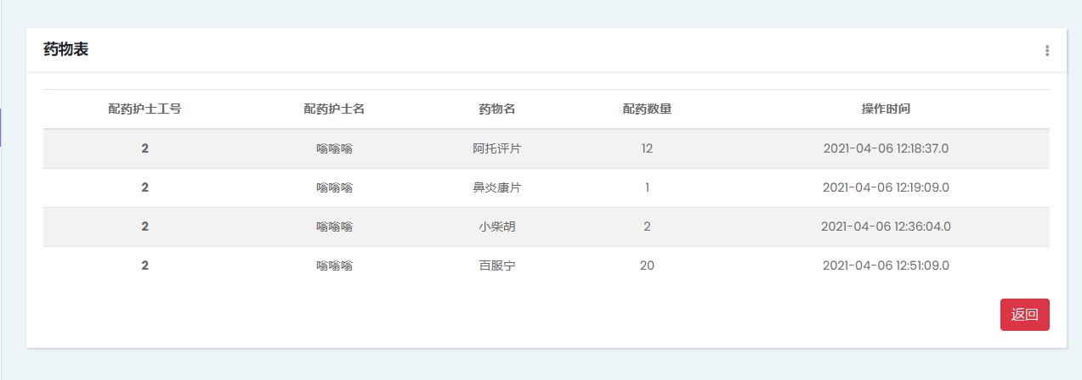

图1-10 患者药物界面

### 1.1.5查看排班表功能

护士点击侧边栏排班表选项卡后，显示护士长为所有护士在当周内的值班安排以及备注，且为当前操作的护士用紫色背景高亮显示其值班安排（如图1-11所示）。

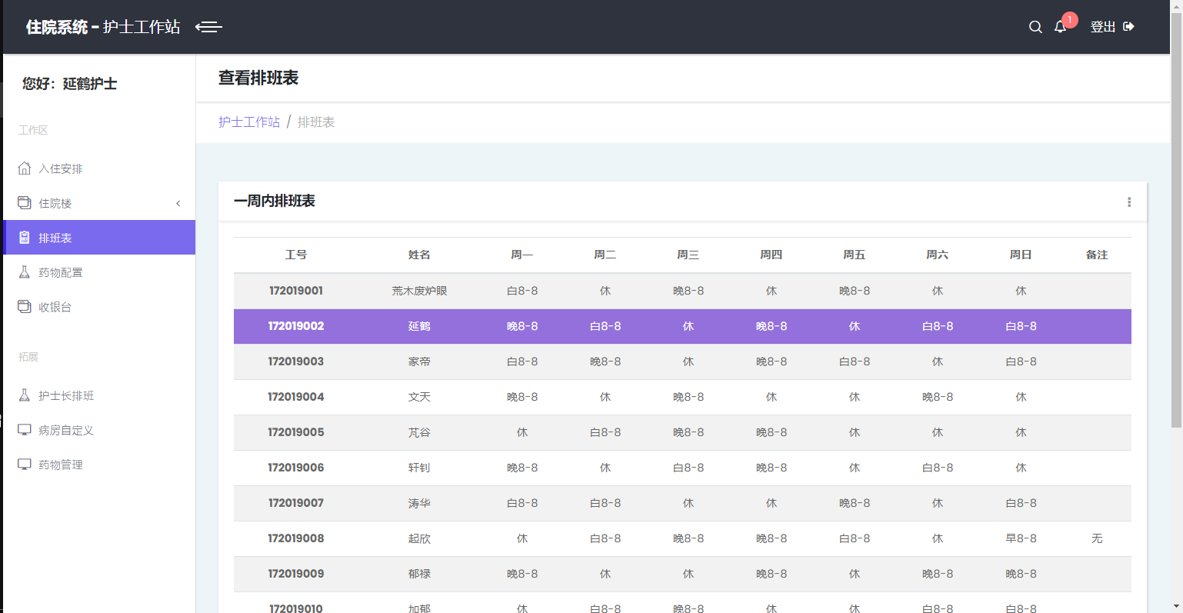

图1-11 排班表界面

### 1.1.6药物配置功能

护士在患者医嘱信息界面（图1-1）点击“去配药”或侧边栏点击药物配置选项卡进入药物配置页面，若是第一种方式进入则在病号栏会显示患者的病号。点击“点此选择”按钮弹出药物选择框（如图1-13所示），弹出框内可对药物进行搜索，库存不足的药品无法进行选择。选中药物后选择药品的输入框内会自动输入药品信息，之后护士输入取出该药物的数量，提交后若输入数量大于药物库存，则取出失败，界面返回“库存不足”的信息。

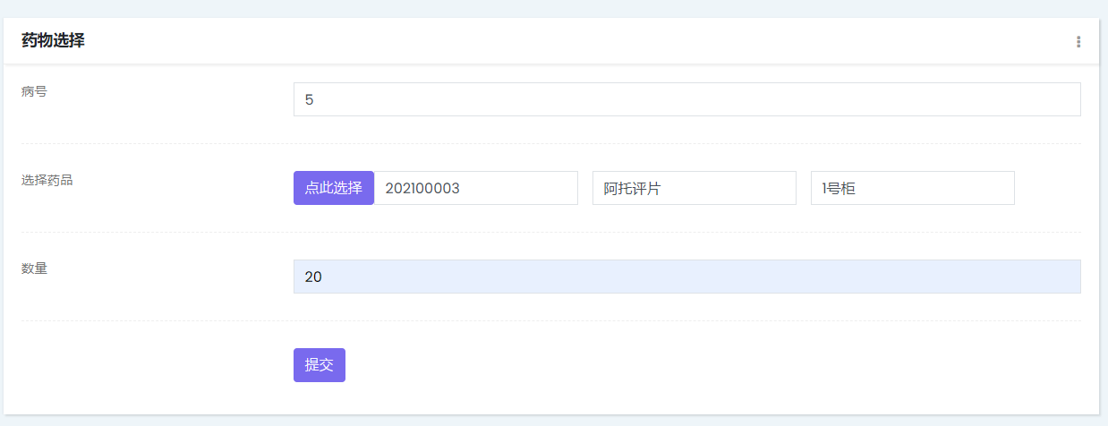

图1-12 配药输入栏

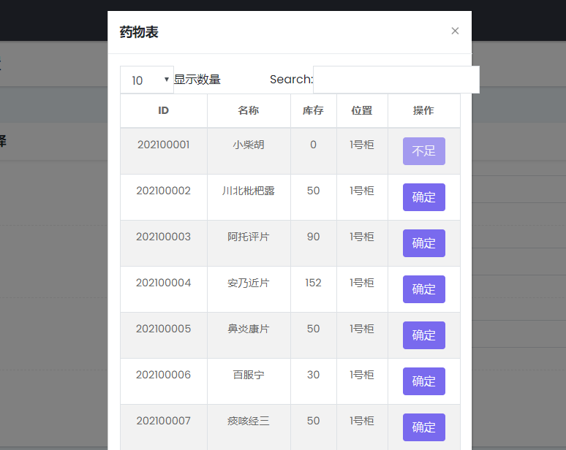

图1-13 药物选择窗口

### 1.1.7消费药品明细功能

护士点击收银台选项卡查看所有患者的信息列表，点击“账单明细”按钮查看选择患者消耗的药品以及所需要支付的药品金额（如图1-14所示）。医院所使用的药品种类分为甲、乙、丙三种，其中甲类药物可进行全额报销；乙类药物则需要患者按一定比例资费，剩余的金额报销，若未特别标注按10%支付；丙类药品一般为进口药物，不支持报销。

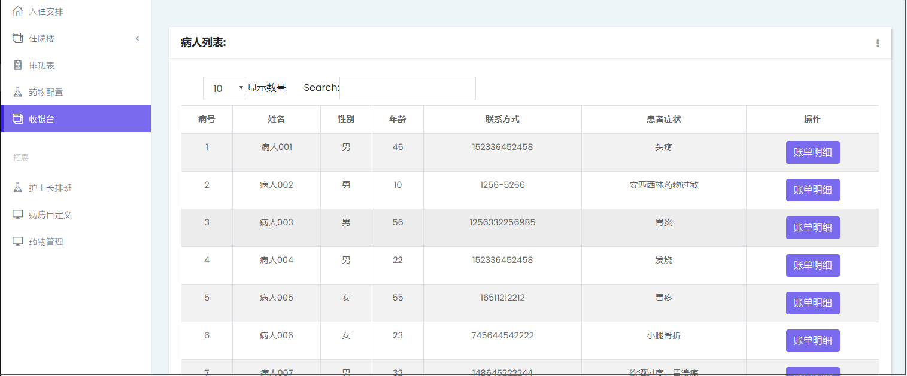

图1-14 收银台病人列表

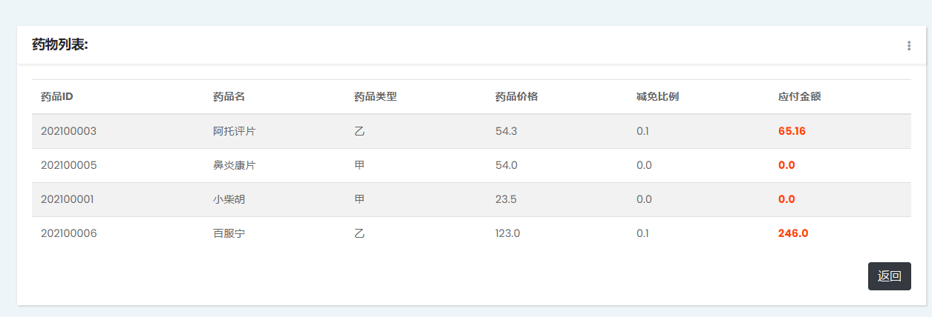

图1-15 病人药品消费清单

### 1.1.1护士长排班功能

护士长点击护士长排班，页面将显示所有护士的排班状态，点击“修改”按钮后弹出该列护士的本周排班信息（如图1-17所示），可进行对当前行的护士排班表的更改。

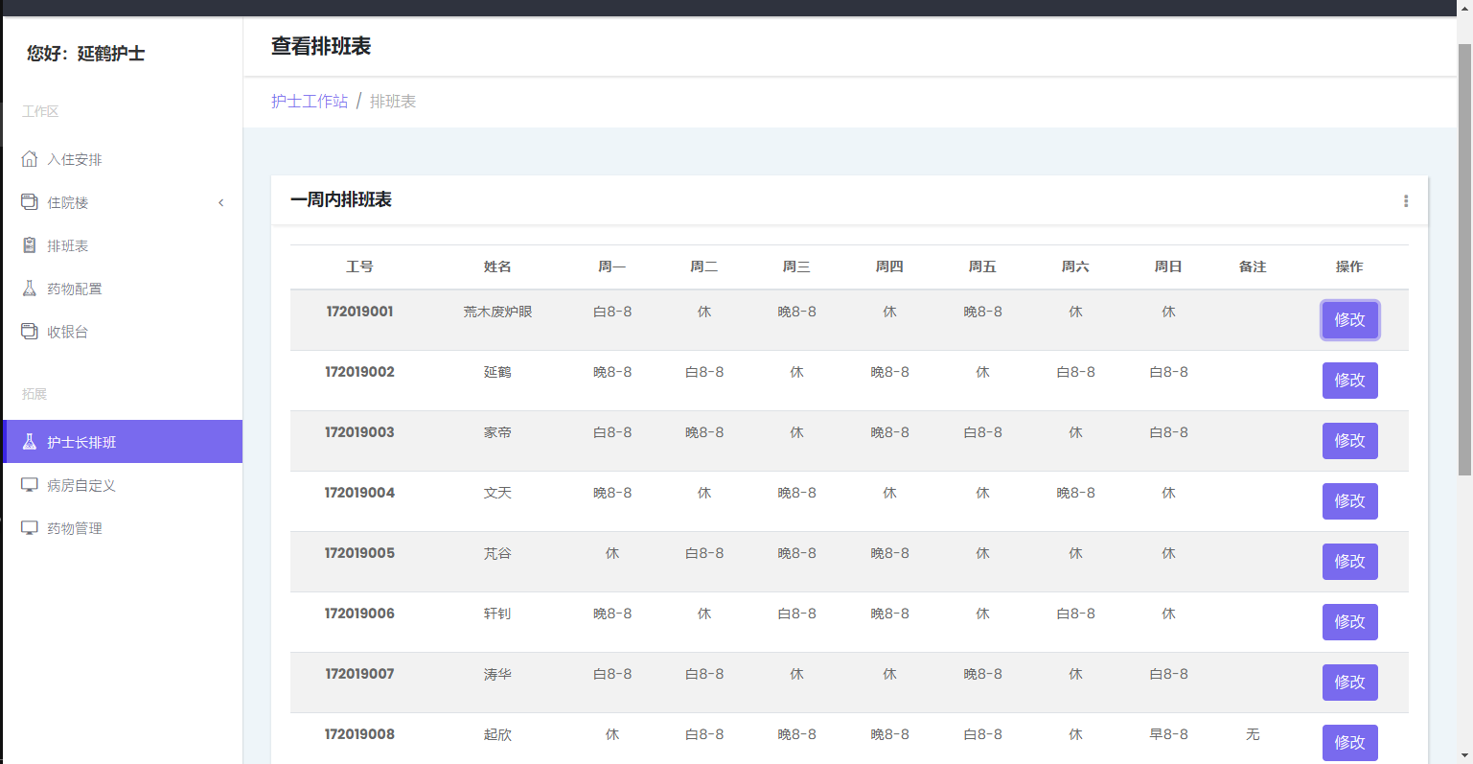

图1-16 护士排班列表

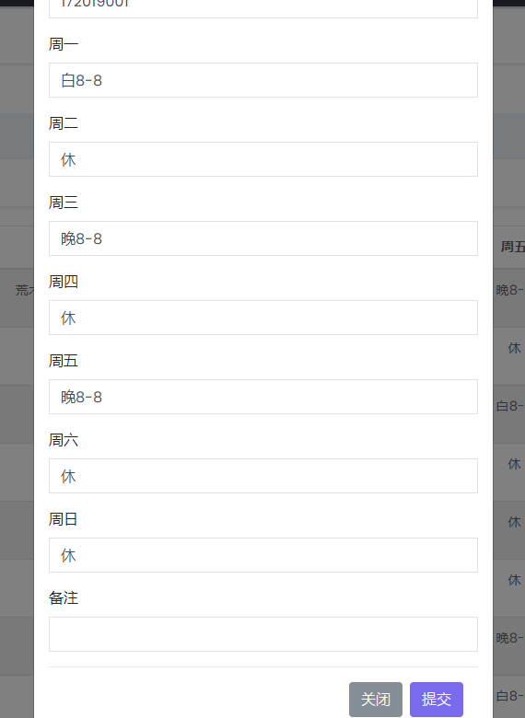

图1-17 修改排班信息窗口

### 1.1.9自定义病房功能

在护士长点击部分自定义选项卡后，界面右侧由上至下一次显示数据库中所有的住院楼卡片，住院楼卡片中显示该楼内每层的病房名，点击卡片中的“删除该楼”，会将该卡片表示的住院楼删除，同时所属该住院楼的病房以及病床也将一并删除，此楼中正在住院的患者会解除病床占用，回到未分配病床的状态。点击“添加住院楼”按钮后，弹出新建住院楼窗口（如图1-19所示），护士长输入名字、楼层数、每层最大病房数后提交，即可新建住院楼。

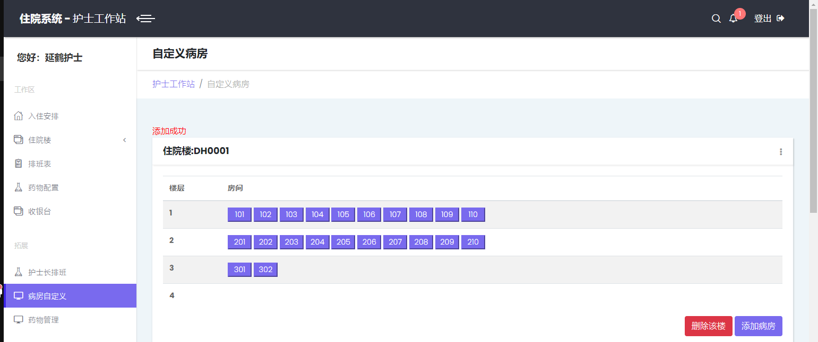

图1-11 住院楼自定义界面

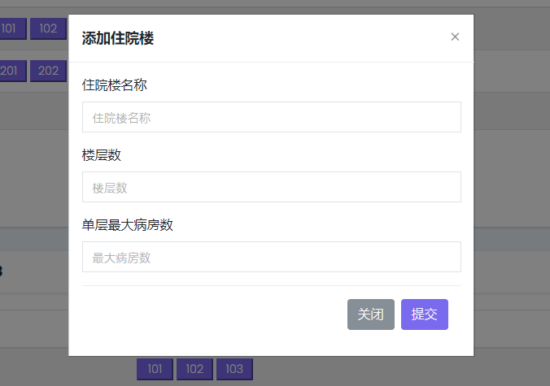

图1-19 新建住院楼窗口

护士长点击“添加病房”按钮后显示添加病房窗口（图1-20），输入病房名，设置最大病床数，所在楼层以及病房类型，点击提交即可新建病房。若所选楼层的病房数量已经达到住院楼设置的上限，则返回“该层病房数量已达上限”信息，新建病房失败。

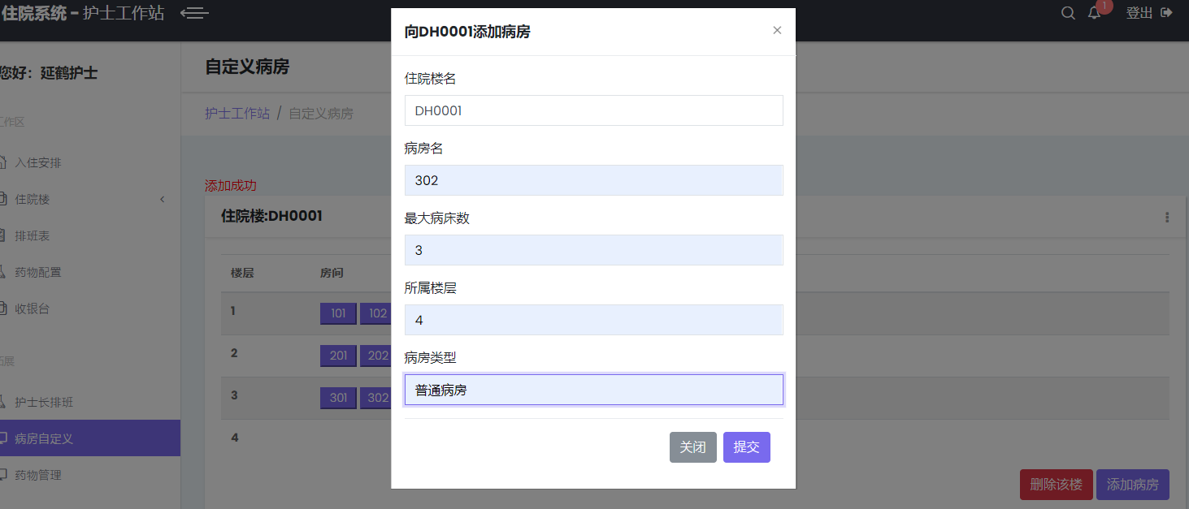

图1-20 新建病房窗口

点击楼层卡片中写有病房名的按钮可以进入病房信息界面，查看该病房内的病床信息（如图），护士长可以删除病房，修改病房信息，删除、添加病床。若添加的病床到达此病房所设置病床的上限，会返回信息“超出所设定的病床上限”。

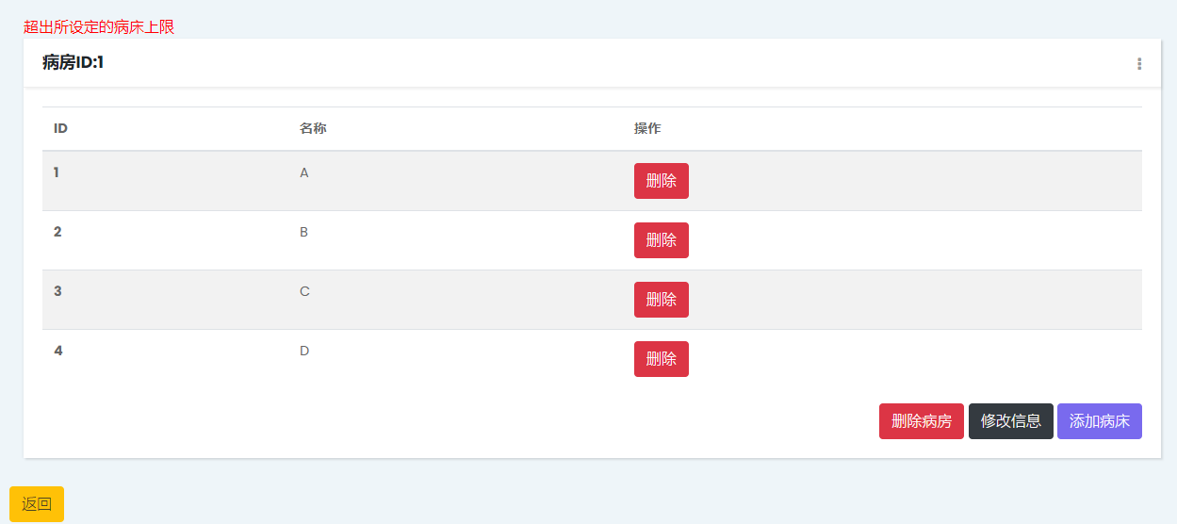

图1-21 病房信息界面

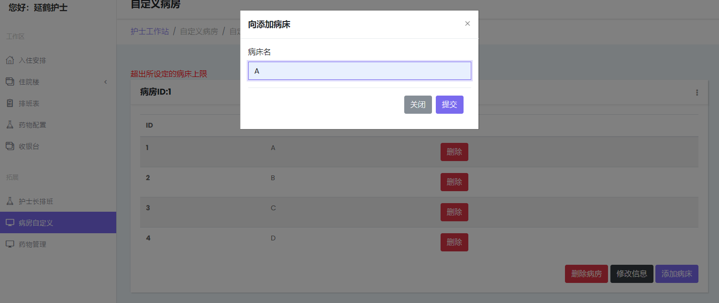

图1-22 添加病床窗口

### 1.1.10药品管理功能

护士长点击药品管理选项卡，界面显示所有药品的详细信息，点击“删除”按钮对选中药品进行删除，点击“修改”按钮弹出修改药物信息窗口，可以对药物的名称、类型、减免比例、所在位置、库存数量进行更改。点击“新增”按钮，输入药品信息后可添加新药物。

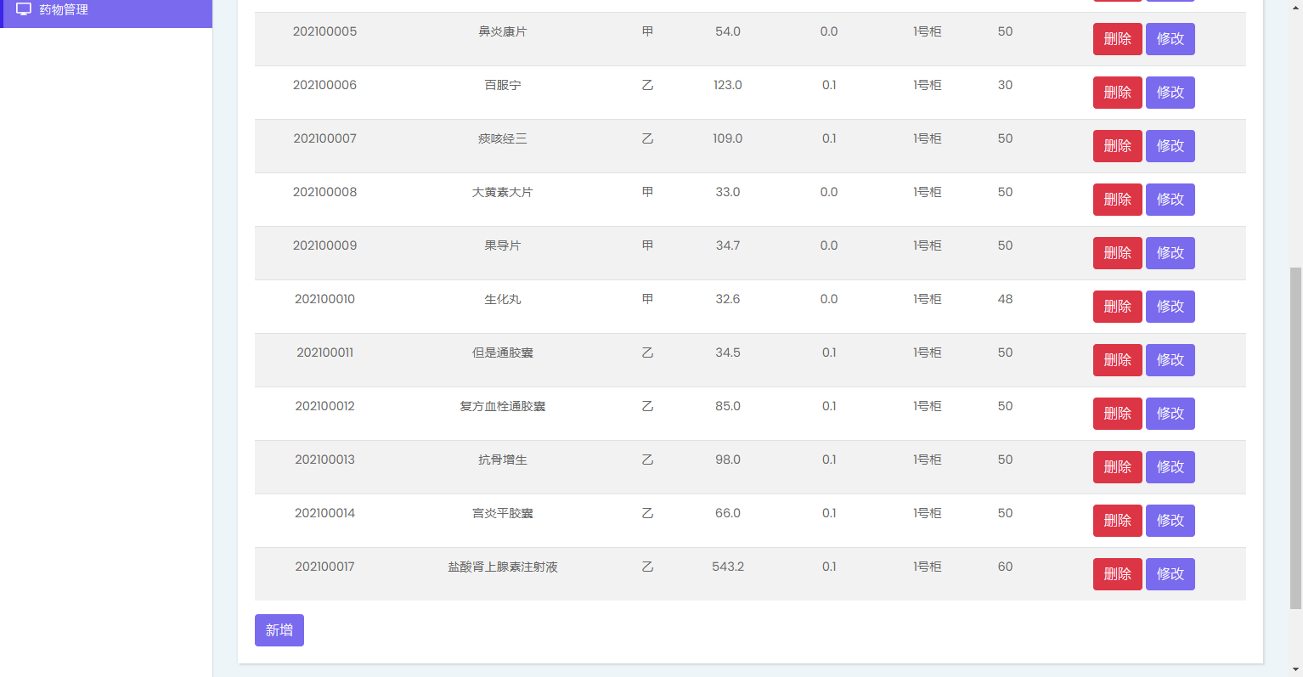

图1-23 药物清单窗口

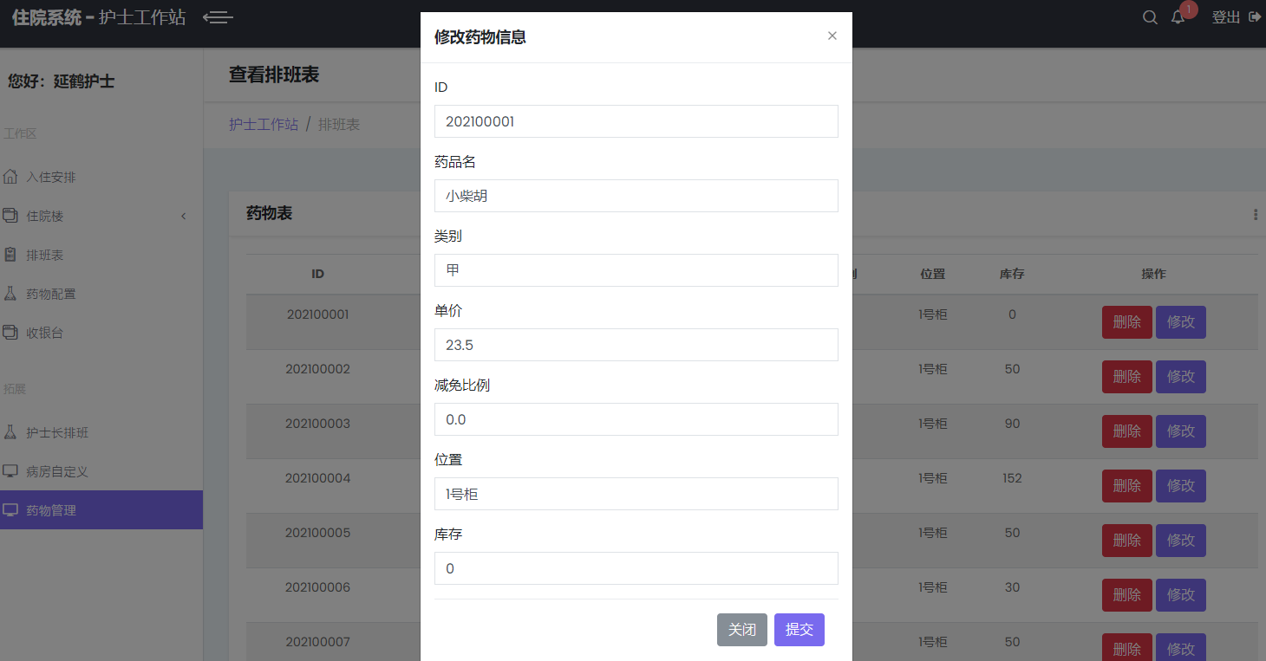

图1-24 添加、修改药物窗口